**KẾ HOẠCH CHỈNH SỬA MODULE “QUẢN LÝ NHÀ THẦU”**

1. **Nội dung thay đổi**

|  |  |  |  |  |
| --- | --- | --- | --- | --- |
| **STT** | **Nội dung thực hiện** | **Th.gian dự kiến bắt đầu** | **Th.gian dự kiến hoàn thành** | **Số ngày**  **dự kiến** |
| 1 | Thêm mới chức năng  “**Quản lý danh mục nhà thầu**” | 28/6/2021 | 3/7/2021 | 7 |
| 2 | Chỉnh sửa chức năng  “**Đăng ký nhà thầu**” |
| 3 | Chỉnh sửa chức năng  “**Đăng ký công nhân nhà thầu**” |
| 4 | Thêm mới chức năng  “**Đăng ký tăng ca**” | 5/7/2021 | 17/7/2021 | 14 |
| 5 | Thêm mới chức năng  “**Đăng ký thi công một ngày**” | 19/7/2021 | 31/7/2021 | 14 |
| 6 | Thêm mới chức năng  “**Đăng ký công nhân nhà thầu không đủ điều kiện**” | 2/8/2021 | 14/8/2021 | 14 |
| **Tổng số ngày dự kiến** | | | | 49 |

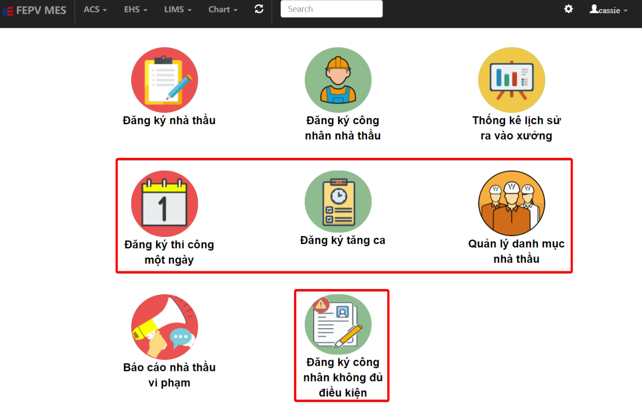

1. **Lý do thay đổi**

* Theo lưu trình của module **“Quản lý nhà thầu”** hiện tại thì khi một bộ phận muốn đăng ký cho nhà thầu vào công ty thi công thì bộ phận phát thầu sẽ lên hệ thống và chọn chức năng **“Đăng ký nhà thầu”** tạo đơn để đăng ký nhà thầu, người tạo đơn phải nhập những nội dung như hình sau:



* Trong đó **tên nhà thầu** không được nhập trùng với tên của nhà thầu nào đã được đăng ký rồi. Do đó phát sinh trường hợp khi một bộ phận muốn đăng ký nhà thầu đã được bộ phận khác đăng ký rồi thì phải đặt thêm chú thích cho tên của nhà thầu như trường hợp của nhà thầu “CTY HUY HOÀNG VINA” được 2 bộ phận SSP1 và KHO TP đăng ký sử dụng, 2 bộ phận này phải đăng ký tên nhà thầu như hình sau:



* Ngoài ra, việc để cho bộ phận phát thầu tự đăng ký **Loại nhà thầu** cũng là 1 bất cập cần thay đổi, vì đã có nhiều trường hợp đăng ký sai loại nhà thầu làm ảnh hưởng đến dữ liệu chấm công khi tính thời gian vào ra công ty cho từng loại nhà thầu.
* Với cách đăng ký như hiện tại thì sẽ khó quản lý dữ liệu nhà thầu, sẽ có sai sót trong dữ liệu trích xuất cho báo cáo, thống kê…
* **Giải pháp:** bổ sung thêm chức năng mới **“Quản lý danh mục nhà thầu”** và chỉnh sửa lại cách đăng ký nhà thầu trong chức năng **“Đăng ký nhà thầu”** hiện tại.
* Việc bổ sung chỉnh sửa các chức năng trênsẽ làm ảnh hưởng đến chức năng **“Đăng ký công nhân nhà thầu”** nên sẽ tiến hành chỉnh sửa lại chức năng này.
* Bên cạnh đó, theo yêu cầu của bộ phận Bảo Vệ và bộ phận HSE, module **“Quản lý nhà thầu”** sẽ bổ sung thêm 2 chức năng nữa là **“Đăng ký thi công một ngày”** và **“Đăng ký tăng ca”**.

1. **Chi tiết thay đổi**
   1. **Thêm mới chức năng “Quản lý danh mục nhà thầu”**

Chức năng “Quản lý danh mục nhà thầu” là chức năng:

* Chỉ có nhân viên **bộ phận HSE** mới được cấp quyền truy cập.
* Dùng để tạo thông tin chung của nhà thầu, để bộ phận phát thầu có thể lấy những dữ liệu này để đăng ký sử dụng nhà thầu.
* Yêu cầu những thông tin như hình sau:



* 1. **Chỉnh sửa chức năng “Đăng ký nhà thầu”**
* Để đăng ký sử dụng nhà thầu, bộ phận phát thầu phải tạo đơn nhập những thông tin như hình sau:



* Hệ thống sẽ cung cấp một danh sách **Tên nhà thầu** đã được bộ phận HSE tạo trong chức năng **“Quản lý danh mục nhà thầu”**, từ đó nhiều bộ phận có thể đăng ký sử dụng một nhà thầu.



* Sau khi tạo đơn hệ thống sẽ tự sinh một mã đơn cho gói thầu đó.
  1. **Chỉnh** **sửa chức năng** **“Đăng ký công nhân nhà thầu”**
* Bộ phận phát thầu khi tạo đơn đăng ký công nhân cho nhà thầu sẽ dựa trên mã đơn của gói thầu đã đăng ký bên chức năng **“Đăng ký nhà thầu”** để đăng ký thay vì dựa trên **tên nhà thầu** như hiện tại.
  1. **Thêm mới chức năng “Đăng ký tăng ca”**
* Bộ phận phát thầu tạo đơn với nội dung như sau:
  + Thời gian tăng ca
  + Lý do tăng ca
  + Tên nhà thầu (*Chọn từ hệ thống*)
  + Thông tin của những công nhân sẽ tăng ca của nhà thầu đó (*chọn từ danh sách công nhân đã được đăng ký của nhà thầu đó*)
  + Một số thông tin cần thiết khác…
* Đơn tăng ca sẽ được gửi theo thứ tự ký duyệt như sau:
  + *Chủ quản bộ phận phát thầu* **=>** *bộ phận HSE* **=>** *bộ phận Bảo Vệ*.
* Nếu đơn được duyệt thì những người trong danh sách này khi ra vào xưởng trong khoảng thời gian đã đăng ký thì sẽ được tính là vào xưởng hợp lệ, còn những trường hợp không ra vào xưởng đúng giờ quy định (từ 5h đến 18h) sẽ tính là tăng ca trái phép (*trừ công nhân của nhà cung ứng*).
  1. **Thêm mới chức năng “Đăng ký thi công một ngày”**
* Người tạo đơn sẽ phải tạo đơn với nội dung như sau:
  + Tên nhà thầu
  + Thông tin công nhân nhà thầu
  + Thời gian thi công
  + Nội dung công việc
  + Một số thông tin cần thiết khác…
* Đơn thi công một ngày sẽ được gửi theo thứ tự ký duyệt như sau:
  + *Chủ quản bộ phận phát thầu* **=>** *bộ phận HSE* **=>** *bộ phận Bảo Vệ*.
* Nếu đơn được phê duyệt thì đến ngày thi công, công nhân của nhà thầu sẽ liên hệ bảo vệ để được cấp thẻ thi công một ngày.
* Đến khi hết hạn thẻ sẽ bị khóa, công nhân hay bộ phận tạo đơn phải trả lại thẻ cho bảo vệ.
  1. **Thêm mới chức năng “Đăng ký công nhân nhà thầu không đủ điều kiện”**
* Bộ phận phát thầu tạo đơn như đăng ký như đăng ký công nhân bình thường nhưng sẽ không bắt buộc phải bổ sung hồ sơ cần thiết (chứng chỉ an toàn, bảo hiểm…) nhưng phải nhập lý do tại sao lại thiếu hồ sơ đó.
* Đơn này sẽ được gửi theo thứ tự ký duyệt như sau:
  + *Chủ quản bộ phận phát thầu* **=>** *bộ phận HSE* **=>** *bộ phận Bảo Vệ.*
* Bảo vệ phê duyệt sẽ nhập **ngày hẹn lấy dấu vân tay.**
* Nếu đơn được phê duyệt thì đến ngày hẹn, công nhân của nhà thầu sẽ liên hệ bảo vệ để đăng ký dấu vân tay.
* Đến khi hết hạn thẻ thì dấu vân tay sẽ bị khóa.
* Dấu vân tay có thể tái sử dụng cho lần đăng ký sau, nên công nhân nào đã đăng ký dấu vân tay rồi thì không cần đăng ký lại. Trường hợp muốn đăng ký thêm hoặc đăng ký lại ngón tay đó thì liên hệ bảo vệ để đăng ký.
* 1 công nhân chỉ được đăng ký vào công ty 7 ngày, nếu vượt quá 7 ngày thì đơn sẽ được gửi tới chủ quản cao nhất của bộ phận bảo vệ**.**